МИНОБРНАУКИ РОССИИ
Санкт-Петербургский государственный
электротехнический университет
«ЛЭТИ» им. В.И. Ульянова (Ленина)
Кафедра САПР

Практическая работа №2
по дисциплине
«Объектно-ориентированное программирование»
Тема: «Консольная программа для работы с CSV и XML файлами»

Студентка гр. 4354 |  | Семенова М.В.
Преподаватель |  | Кулагин М.В.

Санкт-Петербург
2025

Задание
Даны 2 файла-справочника. Один в формате csv, другой в формате xml. Необходимо разработать консольное приложения, которое выполняет следующие задачи после ввода пути до файла-справочника:
- Отображает дублирующиеся записи с количеством повторений.
- Отображает сколько в каждом городе: 1, 2, 3, 4 и 5 этажных зданий.
- Показывает время обработки файла
После вывода статистики приложение снова ожидает ввода пути до файла-справочника либо команды на завершение работы (exit).

Спецификация программы
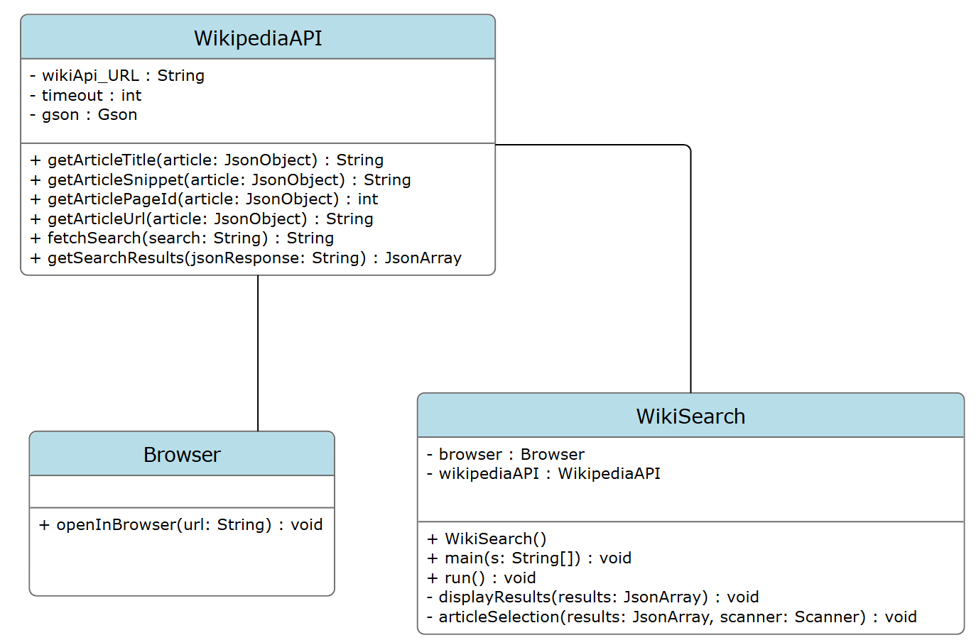
Рисунок 1. Диаграмма классов

Описание интерфейса пользователя программы
Output1. Начало программы:
!! Для завершения работы программы введите 0 !!
Введите поисковой запрос:
Input1. Пользователь вводит запрос. Например:
Кошка
Output2. Отображение сообщения:
Поиск…….
Output3. После успешного получения результатов выводится список статей с номерами, названиями, кратким описанием и ID. Например:
Найдено статей: 5
Найдено статей: 10
1. Кошка
перестаёт биться. Кошка в засаде Кошка, поймавшая дятла Кошка, поймавшая мышь Кошка после охоты Кошка в засаде на дереве...
ID: 7625

2. Сибирская кошка
Сиби́рская кошка — порода полудлинношёрстных кошек. Сибирская кошка имеет полудлинную густую шерсть, не пропускающую вла...
ID: 1306109
(и тд.)
Output3. Выбор статьи:
Выберите статью для открытия (0 - пропуск):
Input2. Пользователь вводит номер интересующей статьи
Output4. Программа открывает соответствующую страницу Википедии в браузере:
Открытие статьи.
Статья открыта в браузере.
* Если открыть не удалось, программа выведет ссылку вручную:
Не удалось открыть браузер.
Ссылка для открытия: https://ru.wikipedia.org/w/index.php?curid=18913
Output5. Завершение работы:
Чтобы выйти из программы, пользователь вводит 0:
Input3. Например: 0
Введите поисковой запрос:
Конец. Спасибо за обращение!)

Текст программы

Пример работы программы.
XML:
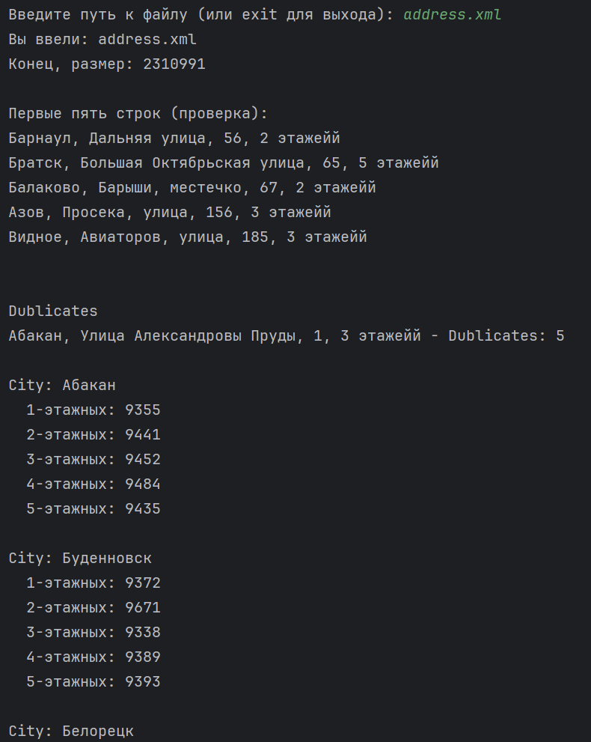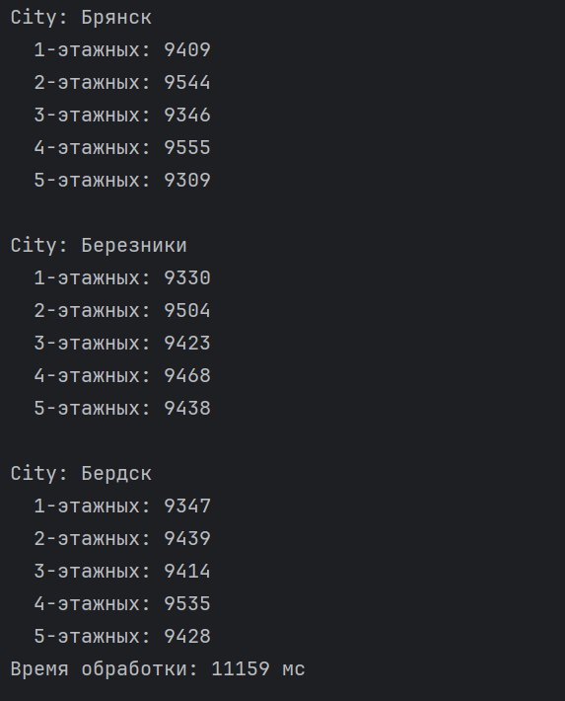
CSV:
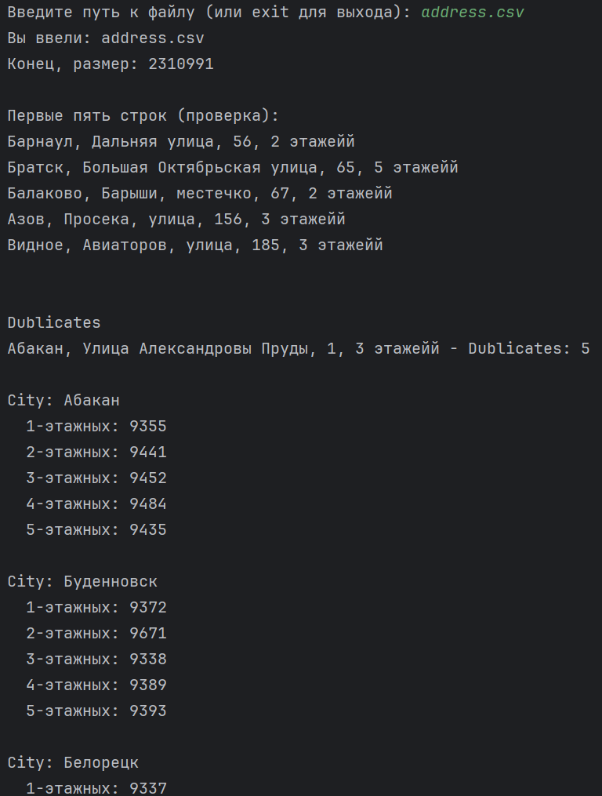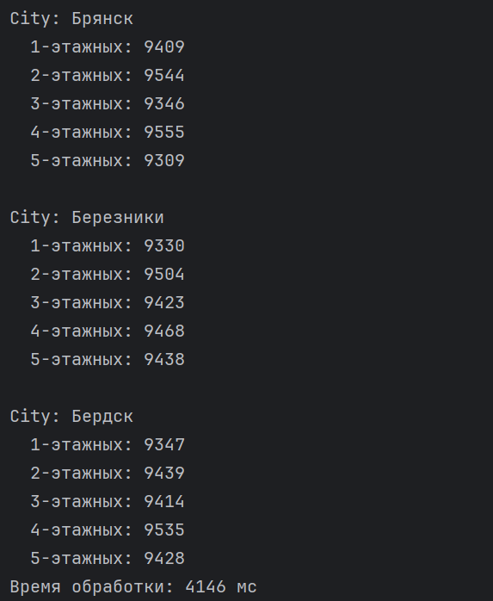

Выводы
В результате выполнения практической работы №2 было разработано консольное приложения для работы с данными о городах, содержащихся в CSV и XML файлах, на языке Java. Программа находит дублирующиеся записи с количеством повторений, покаызвает распределение этажности по городам и время обработки. Программа корректно реагирует на любой пользовательский ввод, позволяя повторно ввести новый запрос после обработки файла на предыдущем этапе. Разработанный программный код собирался с помощью системы автоматизированной сборки Maven. Результаты были выложены на Github:
https://github.com/mariis-se/lab02_prog

